Nama : Muhamad Ary Novianto

NIM : 20190801334

Jurusan : Teknik Informatika

# PENDAHULUAN

## Latar Belakang

Seiring dengan perkembangan teknologi modern yang hampir menyeluruh disetiap bidang serta pembatasan akses keluar masuk pada area umum terutama pada proses perbelanjaan atau pusat jual beli menjadikan sangat pentingnya menerapkan informasi mengenai berapa jumlah antrian yang tersedia pada setiap harinya di suatu pusat perbelanjaan guna efisiensi dan efektifitas dalam beraktifitas di masa pandemic.

## Problem

Pembatasan Kerumunan di area toko atau pasar modern UMKM membuat pelanggan dibatasi dalam jumlah kunjungannya. Akibatnya akan ada antrian Panjang.

## Solution

Terfikirlah ide untuk membuat antrian online yang bisa diakses dari rumah.

## Opportunity

Peluang Usaha membuat aplikasi berbasis web yang memudahkan pelanggan supaya tidak membuang waktunya hanya untuk menunggu antrian

# Analisis Internal & Eksternal

## VRIO(Valuable, Rare, Inimitable, Organized)

Kondisi Internal dalam Bisnis, seringkali dijadikan acuan sebagai dasar pembentukkan kekuatan dan kelamahan bisnis.

Saya melihat analisis VRIO merupakan salah satu analisis strategi yang dapat membantu keunggulan kompetitif, maka saya akan menggunakan beberapa indicator. Dalam hal ini pertanyaan sebagai petunjuk untuk mengetahui bisnis ini.

Berdasarkan Valuable :

Apakah anda mempunyai konsep dasar ide bisnis?

Jawaban : Aplikasi Antrian Online ini digaungkan supaya agar semua proses berbasis automatis

Apakah anda menciptakan karya anda sendiri?

Jawaban : Sebelumnya juga sudah terdapat antrian online namun baru diimplementasikan pada system rumah sakit dan bank. Oleh karena itu muncullah ide untuk dapat diterapkan di Toko / Pasar Modern UMKM

Apakah Produk Memilik daya guna?

Jawaban : Iya Tentu, karena dengan adanya system berbasis online ini dapat menghemat waktu terutama pelanggan.

Berdasarkan Rare:

Apakah Ide Bisnis ini didesain sendiri ?

Jawaban : untuk rancangan design tentu didesign sendiri

Apakah Bisnis ini ada di tempat lain?

Jawaban : Sampai saat ini dari data yang saya dapatkan, yang baru terjangkau baru di bidang bank dan rumah sakit.

Apakah ada aplikasi ini dapat diterapak keseluruh umkm?

Jawaban : Iya Tentu, Untuk saat ini kami focus untuk dapat mengembangkan satu persatu.

Berdasarkan Imitate to cost :

Apakah Produk bisnis sulit ditiru?

Jawaban : Tidak sulit

Apakah Produk bisnis ini sudah dipatenkan?

Jawaban : Karena sedang mengembangkan maka untuk hak paten sedang bertahap

Apakah Produk Bisnis ini punya sesuatu yang khusus untuk menandakan?

Jawaban : Kami Memiliki Logo Khusus.

Berdasarkan Organized:

Apakah Produk bisnis ini dapat memenuhi permintaan pasar ?

Jawaban :

Apakah Anda Memiliki capaian kedepan terhadap bisnis ini?

Jawaban : Kami mempunyai progress untuk dapat mencakup seluruh umkm yang ada di Indonesia terutama kami utamakan daerah jawa barat

Apakah anda aktif melakukkan promosi?

Jawaban : Kami aktif di media social dan website.

## SWOT

**Analisis SWOT :**

***Faktor Internal***

*Strength :*

Memiliki produk bisnis yang mampu bersaing di market teknologi

Produk bisnis dapat dijangkau dan diimplementasikan di berbagai daerah dan kalangan

*Weakness :*

Masih dalam tahap perkembangan produk bisnis

Perlu banyak perbaikan konsep dan pematangan produk

***Faktor Eksternal***

*Opportunities :*

Besarnya market untuk produk bisnis digital antrian online ini untuk dapat diterapkan diberbagai sector

Automation, Digital menjadi pilihan yang saat ini digaungkan oleh berbagai industry perbelanjaan

*Threats:*

Banyak Kompetitif yang memiliki produk serupa

Meningkatnya digital players

## Analysis PEST (Political, Economics, Sosial Technological)

1. Faktor Politik : Jika Berbicara mengenai produk bisnis digital antrial online ini , belum ada regulasi khusus yang diatur oleh pemerintah
2. Faktor Ekonomi :

* Dengan dibutuhkan kemudahan dalam proses ekonomi yang berbasis digital maka aplikasi ini hadir untuk menjawab hal tersebut

1. Faktor Sosial :

* Gaya hidup digitalisasi membuat semua prosedur harus berbasis online
* Website dan aplikasi antrian online sudah mulai banyak dikembangkan untuk memudahkan akses dan menghindari pembuangan waktu yang sia - sia

1. Faktor Teknologi

* Pemerintah saat ini banyak menggalakkan industry 5.0 yang dimana semua sector wajib dan harus menggunakan teknologi
* System antrian online harus selalu diupdate dan diperbarui supaya dapat lebih mudah digunakan dan dipahami oleh user

# Analisis Konsumen

## STP

Ide Bisnis => Aplikasi Antrian Online Berbasis Web

Segmenting Pangsa Pasar =>

* Geografi = Seluruh Wilayah Indonesia
* Demografi = Pelaku Bisnis Pasar Modern
* Psikografis = Ditujukkan Untuk user yang membutuhkan kemudahan akses infromasi

## Customer Personal

Targetting Potential Konsumer => Pelaku Bisnis yang mengutamakan digitalisasi demi kemudahan berbisnis

## Early Adopter

Positioning Produk/Jasa pada pangsa pasar tujuan => Melakukkan Layanan Cepat Tanggap dan Selalu mampu memproses permintaan custom pelanggan serta memperbaharui kualitas pelayanan.

# Customer Value

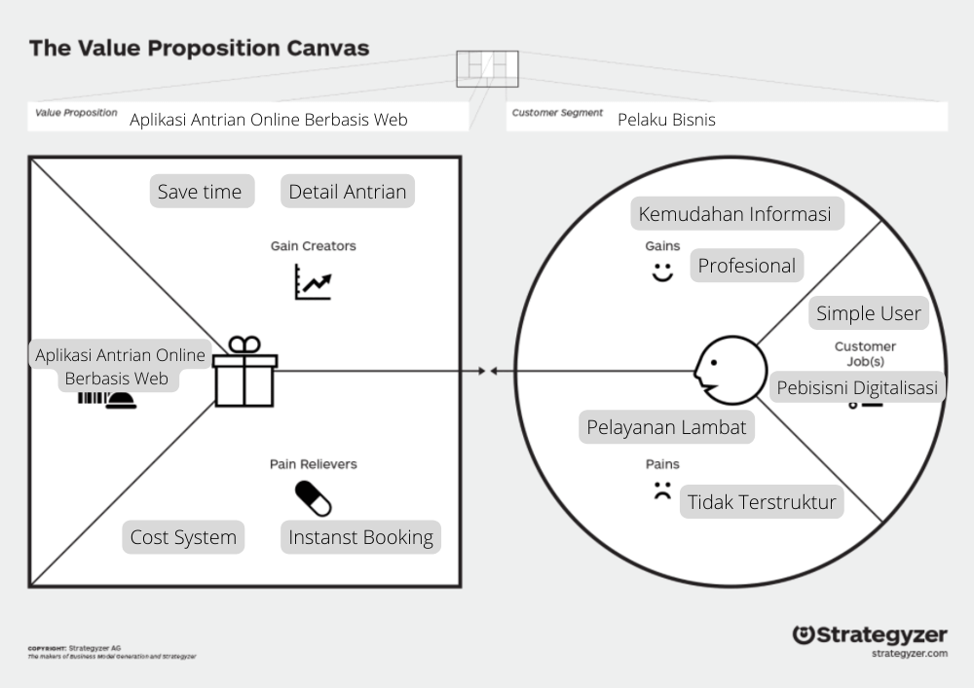

# Lean Model Canvas

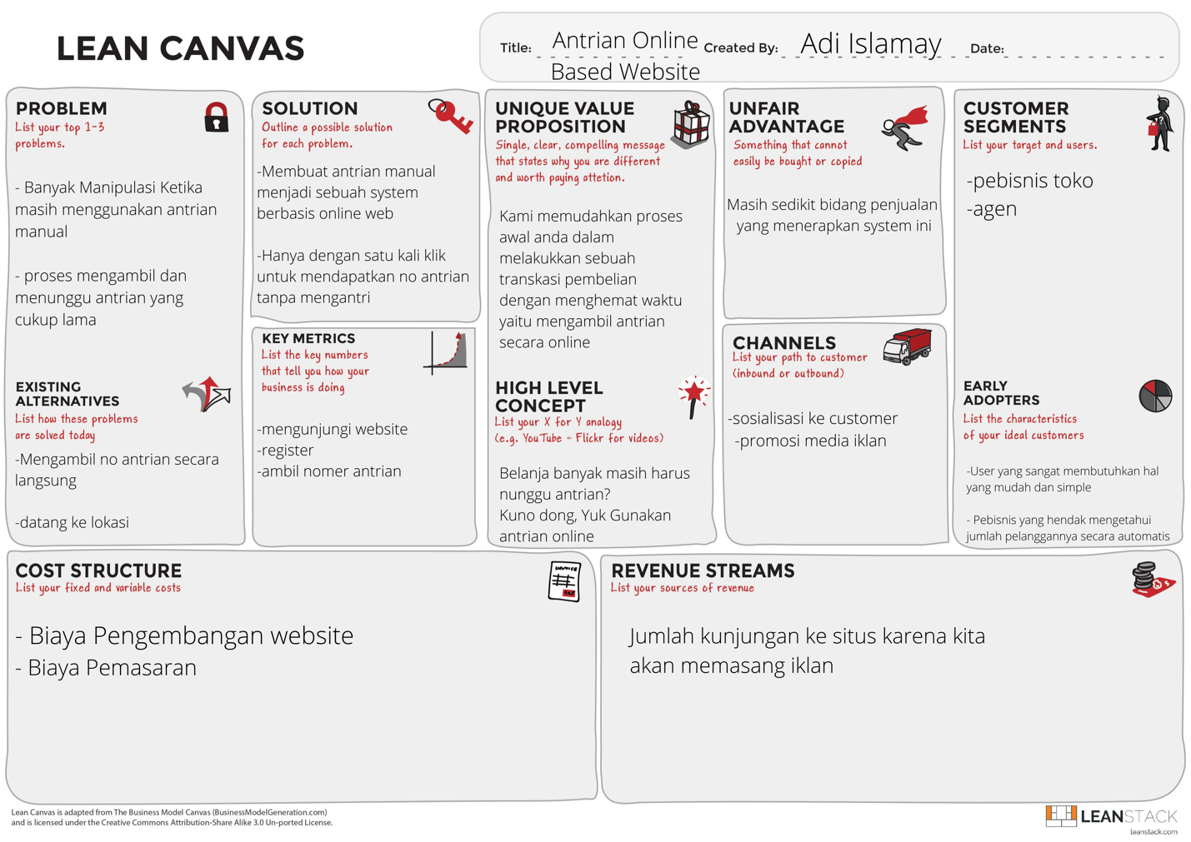

# Analisis Pesaing

Melakukkan Pembaharuan disetiap versi untuk tetap eksis dalam persaingan

Menganalisis Berbagai Perkembangan terkait produk yang sama – sama di pasarkan pesaing

* Perencanaan Pemasaran

Nama Usaha : ArVal Template

ArVAl Template ini diambil dari Awalan huruf panggilan kami berdua sebagai anggota group dan kata “Template” adalah product kami yang kami pasarkan.

Pada awal mulai membangun tugas ini kami sempat bingung untuk menentukan nama usaha yang akan kami gunakan sebagai tugas ini. Sehingga kami melakukan meeting untuk menemukan nama brand yang akan kami kemangkan ini.

Pada awal kami menentukan yaitu Temp Template, Esa Template, TI Template dan ArVal template. Nama brand ini terpikirkan saat saya biasa menggunakan nickname dalam suatu game yaitu ArSil lalu kami menyajikannya dalam tugas ini dengan menambahkan nama produk di akhirannya